**Titel**

**Projektarbeit**

von

cand. mach. XX

Matr.-Nr.: XX

Betreuer/in: Dipl.-Ing. XX, M. Sc.

Abgabe: XX

**Titel**

**Projektarbeit**

von

cand. mach. XX

Matr.-Nr.: XX

Betreuer/in: Dipl.-Ing. XX, M. Sc.

Abgabe: XX

**Erklärung**

Hiermit versichere ich, dass ich die vorliegende Bachelor-/Master-/Diplomarbeit selbständig verfasst und keine anderen als die angegebenen Quellen und Hilfsmittel verwendet habe. Alle Passagen der Arbeit, die wörtlich oder sinngemäß aus anderen Quellen übernommen wurden, sind als solche kenntlich gemacht. Ich versichere weiterhin, dass die Arbeit in gleicher oder ähnlicher Form noch keiner Prüfungsbehörde vorliegt.

………………………………………………………..

Hannover, XX.XX.XXXX

Hier die Kopie der ***UNTERSCHRIEBENEN*** Aufgabenstellung

# Abstract

An abstract is a short and concise presentation of the content of a scientific work without interpretation and evaluation of the results. It contains the motivation, a short explanation of the problem, the goal of the work, the pursued solution concept as well as the achieved results.

Ein Abstract ist eine kurze und prägnante Präsentation der Inhalte einer wissenschaftlichen Arbeit, ohne Interpretation und Wertung der Ergebnisse. Er beinhaltet die Motivation, eine kurze Erläuterung des behandelten Problems, das Ziel der Arbeit, das verfolgte Lösungskonzept sowie die erzielten Ergebnisse der Arbeit.

Der Abstract ist in englischer und deutscher Sprache zu verfassen. Dabei ist darauf zu achten, dass beide Versionen auf EINE Seite passen.

# Inhaltsverzeichnis

Abstract i

Inhaltsverzeichnis ii

Formelzeichen und Abkürzungen iii

1 Schreiben von wissenschaftlichen Arbeiten 1

1.1 Regeln guter wissenschaftlicher Praxis 1

1.2 Sprache und Ausdruck 1

1.3 Gliederung der Arbeit 1

1.3.1 Deckblatt 2

1.3.2 Formelzeichen und Abkürzungen 2

1.3.3 Einführung 2

1.3.4 Stand der Technik 2

1.3.5 Ziel der Arbeit 3

1.3.6 Eigene Arbeiten 3

1.3.7 Zusammenfassung und Ausblick 3

1.3.8 Zitationen & Literaturverzeichnis 3

1.3.9 Anhang 4

1.4 Formateinstellungen 4

1.4.1 Seitenlayout 4

1.4.2 Text 4

1.4.3 Bilder 5

1.4.4 Tabellen 7

1.4.5 Formeln 8

1.4.6 Kopfzeilen 8

1.4.7 Abgabe 9

2 Stand der Technik 10

2.1 Plastomechanik und Werkstoffe der Blechumformung 10

2.1.1 Grundbegriffe der Plastomechanik 10

3 Zielsetzung 12

Literaturverzeichnis 14

Anhang A XV

Anhang B XVII

# Formelzeichen und Abkürzungen

Im Folgenden werden einige Beispiele für Formelzeichen, Indizes und Abkürzungen dargestellt. Die Listen sind als Tabellen formatiert. Weiterführende Hinweise zur Nutzung von Formelzeichen können hier gefunden werden:

\\sonne\Studenten\StudentenPT\Vorlage_studentische_Arbeiten\Normen\DIN1304_Formelzeichen.pdf

*Formelzeichen*

| **Symbol** | **Einheit** | **Erklärung** |
| --- | --- | --- |
| A | - | Bruchdehnung |
| E | MPa | E-Modul |
| F | N | Kraft |
| kf | MPa | Fließspannung |
| Rm | MPa | Zugfestigkeit |
| *R*p0,2 | MPa | Streckgrenze |
| t | s | Zeit |
| φ | - | Umformgrad |
| μ | - | Coulomb’scher Reibwert |
| ρ | kg∙m-3 | Dichte |
| σ | MPa | Spannung |
| τ | MPa | Scherspannung |
|  |  |  |
|  |  |  |

*Indizes*

|  |  |  |
| --- | --- | --- |
| Index |  | Erklärung |
| 0 |  | Anfangswert |
| max |  | Maximum |
| min |  | Minimum |

Abkürzungen

|  |  |  |
| --- | --- | --- |
| Abkürzung |  | Erklärung |
| CAD |  | Computer Aided Design |
| FEM |  | Finite Elemente Methode |

# Schreiben von wissenschaftlichen Arbeiten

Die bereitgestellte Vorlage ist bei der Erstellung einer studentischen Arbeit am IPH zu nutzen. Eine Auswahl nützlicher Normen, die bei der Erstellung des Dokumentes hilfreich sein können, sind hier zu finden:

*\\sonne\Studenten\StudentenPT\Vorlage_studentische_Arbeiten\Normen*

Beispiele sind rot markiert.

## Regeln guter wissenschaftlicher Praxis

Die *Ordnung der Gottfried Wilhelm Leibniz Universität Hannover zur Sicherung guter wissenschaftlicher Praxis* ist bei der Erstellung dieser Arbeit zu beachten. Diese ist auf der Universitätshomepage zu finden.

## Sprache und Ausdruck

Folgende Hinweise sollten beim Schreiben der Arbeit berücksichtigt werden:

* Eine klare Satzstellung sollte verwendet werden
* Wissenschaftliche Arbeiten sollten im Präsens geschrieben werden
* Komplizierte Sätze sollten vermieden werden
* Der Text sollte klar strukturiert und lange Absätze und Abschnitte vermieden werden
* Die Arbeit sollte im Passiv geschrieben werden
* Ein Bild sagt manchmal mehr als tausend Wort

## Gliederung der Arbeit

Eine studentische Arbeit ist üblicherweise wie folgt gegliedert:

Deckblatt

Abstract

Inhaltsverzeichnis

Abbildungsverzeichnis

Tabellenverzeichnis

Formelzeichen und Abkürzungen

1. Einleitung
2. Stand der Technik
3. Ziel der Arbeit
4. Eigene Arbeiten 1
5. Eigene Arbeiten 2
6. ….
7. Zusammenfassung und Ausblick

Literaturverzeichnis

Anhänge

Ein neues Hauptkapitel startet immer auf einer neuen Seite, bspw. indem eine neue Seite eingefügt wird oder durch einen Abschnittswechsel.

### Deckblatt

Das bereitgestellte Deckblatt ist zu verwenden. Es beinhaltet Informationen über den Titel und die Art der Arbeit (Studien-, Bachelor- oder Masterarbeit) sowie den Namen und die Matrikelnummer des Studenten. Außerdem ist der Name des Betreuers und das Abgabedatum anzugeben.

### Formelzeichen und Abkürzungen

Alle verwendeten Formelzeichen (inkl. Indizes) und Abkürzungen müssen hier aufgeführt werden. Die DIN 1338 (nicht zu verwechseln mit der DIN *EN* 1338) ist als Richtlinie für die korrekte Notation von Formeln und Formelzeichen zu beachten. Die Formelzeichen sind *kursiv* zuschreiben, die Indizes in normaler Schreibweise (außer der Index ist ebenfalls ein Formelzeichen). Beide sind in der Standardschriftart zu schreiben. Die Einheit wird nicht kursiv ausgeführt. Bei Werten ab 1.000 ist ein Punkt als Tausendertrennzeichen zu verwenden (1.000 statt 1000). Zwischen Formelzeichen, Wert und Einheit sind geschützte Leerzeichen (strg + Umschalt + Leertaste) einzufügen. Beispiele: Rp0,2 = 490 MPa, T = 1.250 °C, *β* = 30°

(Ausnahme: Bei Winkelangaben folgt das Winkelsymbol direkt dem Wert).

### Einführung

Die Einführung gibt einen kurzen Überblick über das Thema, die Motivation der Arbeit sowie den Aufbau der Arbeit. Eine Einführung enthält in der Regel keine Bilder.

### Stand der Technik

In diesem Kapitel werden die, für die Arbeit relevanten Grundlagen sowie der Stand der Technik beschrieben. Dies sollte auf Basis einer gründlichen Literaturrecherche erfolgen. Hierbei kommt nur veröffentlichte Literatur als Quelle in Frage. Skripte aus besuchten Vorlesungen werden dementsprechend nicht als akzeptable Quelle. Es sind generell Primärquellen zu verwenden. Grundlegende Prinzipien, die für das Verständnis der Arbeit nötig sind, oder dieses unterstützen sollen kurz und klar vorgestellt werden.

### Ziel der Arbeit

Hier wird das Ziel der Arbeit klar und deutlich erläutert. Ebenso sollte die geplante Vorgehensweise beschrieben werden. Das Kapitel sollte zwei Seiten nicht überschreiten. Das Kapitel enthält in der Regel keine Bilder.

### Eigene Arbeiten

Die Struktur dieses Kapitels hängt vom Thema der Arbeit und der Art der Ausarbeit ab. Darum wird an dieser Stelle keine Struktur vorgegeben. Diese ist im Ermessen des Verfassers zu wählen. Generell sollte die Struktur jedoch klar und verständlich sein. Bei der Durchführung von simulativen oder experimentellen Versuchen kann sich bspw. grob an der Struktur eines Versuchsprotokolls orientiert werden. Hier wird der Versuchsaufbau, gefolgt von der Durchführung erklärt. Anschließend werden die Ergebnisse zunächst beschrieben und abschließend diskutiert. Es ist zu beachten, dass die Erläuterung der Ergebnisse und deren Diskussion unabhängig voneinander und in eigenen Unterkapiteln durchzuführen sind.

Unabhängig von der gewählten Struktur muss ein „Roter Faden“ durch die gesamte Arbeit erkennbar sein.

### Zusammenfassung und Ausblick

Die Zusammenfassung stellt einen Bericht über die erzielten Ergebnisse dar, nicht über die ausgeführten Tätigkeiten. Zusätzlich sollte ein Ausblick über die im Folgenden notwendigen Arbeiten gegeben werden. Das Kapitel sollte zwei Seiten nicht überschreiten und keine Bilder beinhalten.

### Zitationen & Literaturverzeichnis

Alle Quellen müssen klar und deutlich im Text gekennzeichnet und vollständig im Literaturverzeichnis aufgeführt werden. Dies gilt auch für jegliche Tabellen und Bilder die aus Fremdquellen entnommen werden. Bei der Abgabe der Arbeit sind auch die verwendeten Quellen mit abzugeben (siehe Kap. 1.4.7). Wörtliche Zitate müssen in Anführungszeichen gesetzt werden und dürfen nicht verändert werden. Löschungen (z. B. zum Kürzen eines Zitates) müssen durch Punkte in eckigen Klammern kenntlich gemacht werden. Das Löschen eines einzelnen Wortes ist durch zwei Punkte zu markieren [..], bei mehreren Wörtern durch drei Punkte […].

Quellenangaben im Text sind entsprechend den Vorgaben zu *Literaturangaben am IPH* vorzunehmen. Diese sind unter folgendem Link zu finden:

<http://intranet.iph-hannover.de/sites/intranet.iph-hannover.de/files/documents/Literaturangaben.pdf>

Möglichkeiten der Literaturrecherche bieten:

|  |  |
| --- | --- |
| *Technische Informationsbibliothek Hannover (TIB)* | [www.tib.eu](http://www.tib.eu) |
| *Science Direct* | [www.sciencedirect.com](http://www.sciencedirect.com) |
| *Scopus* | http://www.scopus.com/home.url |
| *Interscience* | [www3.interscience.wiley.com](http://www.interscience.wiley.com) |
| *VDI* | [www.ingenieur.de](http://www.ingenieur.de) |
| *Web of Science* | <http://apps.isiknowledge.com> |

Bücher und Artikel, welche nicht direkt an der Universitätsbibliothek vorhanden sind, können in der Regel über Fernleihe bestellt werden. Im Falle von *Science Direct* können viele Dateien direkt als pdf heruntergeladen werden.

### Anhang

Im Anhang befinden sich ergänzenden Angaben, die für das grundsätzliche Verständnis der Arbeit verzichtbar sind, jedoch weitere Details oder Ergänzungen zur Dokumentation enthalten. Dabei kann es sich bspw. um Konstruktionszeichnungen, Versuchsprotokolle, zusätzliche Grafiken oder Quellcode handeln. Die Verwendung eines Anhangs ist optional. Der Anhang bekommt keine Kapitelnummer.

## Formateinstellungen

### Seitenlayout

DIN A4 Hochformat mit den Seitenformatierungen

* links: 2,5 cm
* rechts: 2,5 cm
* oben: 3 cm bis zum Text, 1,25 cm bis zur Kopfzeile
* unten: 2 cm

### Text

Die Formatvorlagen dieses Dokuments sollen beim Erstellen des Textes verwendet werden.

Im gesamten Dokument sollten maximal 9 Kapitel (Abschnitte) benutzt werden.

Die Zahl der Gliederungsebenen sollte i. d. R. nicht größer als 3 sein (z. B. 3.1.4 Beispielüberschrift: „3“ ist hier die Hauptebene, „1“ die erste Unterebene und „4“ die zweite Unterebene). Wird eine weitere Gliederung des Textes notwendig, so kann auch die Formatvorlage „Überschrift (einfach)“ benutzt werden. Auf jeder Gliederungsebene muss es jeweils mindestens 2 Einträge geben (Es macht keinen Sinn, die zweite Unterebene 3.2.1 zu vergeben, wenn es 3.2.2 nicht gibt). Als Schriftart ist Arial zu wählen, Schriftgröße 10 pt im Blocksatz. Der Zeilenabstand ist 1,5.

### Bilder

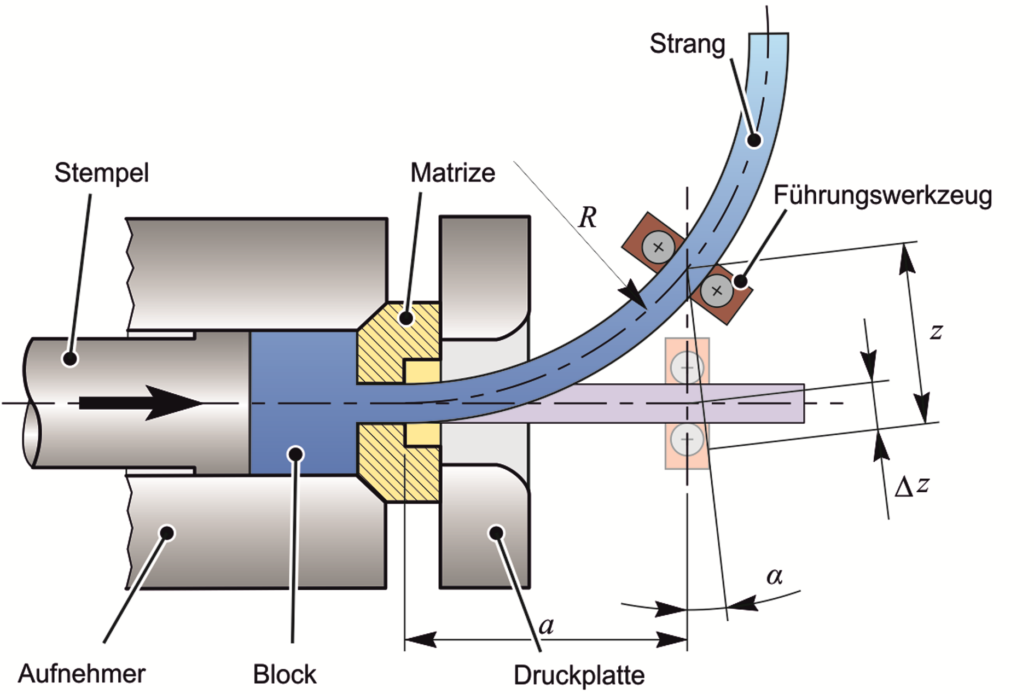

Bild 1.1: Verfahrensprinzip des Rundens beim Strangpressen

Selbsterstellte Bilder sollten als Vektorgrafik (z. B. im .emf-Format) formatfüllend, gut erkennbar und ohne Verzerrungen zentriert in den Text eingefügt werden. Zur Erstellung dieser Bilder wird das Freeware-Programm Inkscape empfohlen. Für die Beschriftung der Bilder gibt es eine spezielle Formatvorlage, die automatisch verwendet wird, wenn über das Kontextmenü des Bildes der Menüpunkt „Beschriftung einfügen…“ ausgewählt wird (bzw. über *Referenzen – Beschriftung einfügen*). Die erste Zahl eines Bildes gibt die Kapitelnummer an, die zweite Zahl innerhalb eines Kapitels ist fortlaufend entsprechend der Position der Abbildung im Text. Die Nennung eines Bildes erfolgt gemäß folgendem Beispiel: Bild 1.1 zeigt das Verfahrensprinzip des Rundens beim Strangpressen. Für die Nennung sollte die Funktion „Querverweis“ genutzt werden (*Referenzen – Querverweis*) und nur auf Bezeichnung und Nummer verwiesen werden. Es ist der Begriff „Bild“ zu benutzen, nicht „Abbildung“. Diagramme gelten als Bilder und werden wie diese fortlaufend in den Text eingefügt.

Allgemeine Anforderungen an Bilder:

* klar strukturiert, nicht überladen, keine Schattierungen o.ä.
* geeignete Farbauswahl beachten (Lesbarkeit sollte möglichst auch für Graustufen-Ausdrucke gewährleistet sein)
* ausreichend große Schriften wählen (je nach Größe des Bildes zwischen 8 pt. und 10 pt.)
* Arial als Schriftart wählen
* Linienstärke ausreichend dick wählen, Nullachsen dicker als Raster, Kurven dicker als Achsen. Empfehlenswert ist es, zur besseren Unterscheidung der Kurven im Graustufen-Ausdruck verschiedene gestrichelte Linien zu verwenden (s. Bild 1.2)
* Falls sinnvoll möglich, Beschriftung an den einzelnen Kurven verwenden, (s. Bild 1.2)
* Bei Fotos/Scans Auflösung beachten (mindestens 300 dpi, gut erkennbar und ohne Verzerrungen)
* Quellen der Bilder angeben

Generell werden Einheiten nicht in eckige Klammern gesetzt, sondern mit einem vorangestellten „in“ angegeben. Beispiel: ~~Länge [mm]~~ → Länge in mm

Bei identischen Achsenskalierungen besteht die Möglichkeit, mehrere Diagramme über- oder nebeneinander anzuordnen, wie beispielhaft in Bild 1.2 b) gezeigt.

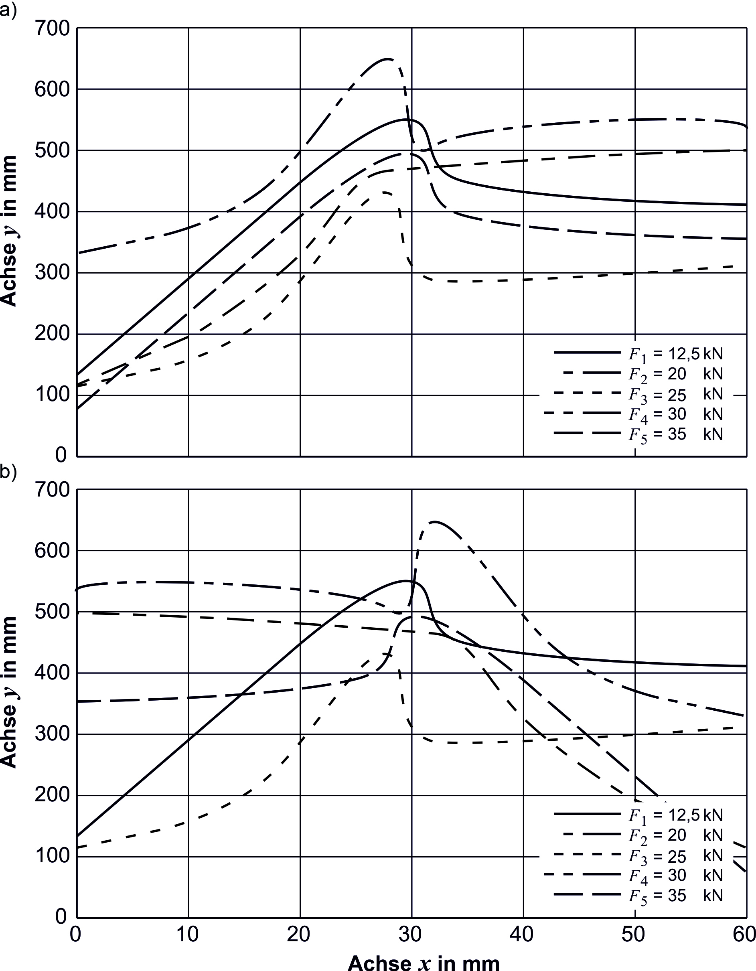

Bild 1.2: a) Beispieldiagramm 1, b) Beispieldiagramm 2

### Tabellen

Tabellen sind eigenständige Objekte und werden unabhängig von den Bildern nummeriert. Die erste Zahl einer Tabellenbeschriftung gibt die Kapitelnummer an, die zweite Zahl ist fortlaufend entsprechend der Position der Tabelle im jeweiligen Kapitel. Die Nennung einer Tabelle erfolgt gemäß folgendem Beispiel: Tabelle 1.1 zeigt Materialkennwerte verschiedener Stahlwerkstoffe. Anders als bei Bildern steht die Beschriftung der Tabellen über der Tabelle. Auffällige Farben sind zu vermeiden, falls farbliche Akzente gesetzt werden sollen, empfiehlt sich ein heller Grauton.

**Tabelle 1.1**: Materialkennwerte der eingesetzten Stahlwerkstoffe

| Werkstoff | E-Modul | Dehnung | Spannung | Länge |
| --- | --- | --- | --- | --- |
|  | *in MPa* | *in mm / mm* | *in MPa* | *in mm* |
| DP500 | 206000 | 0,3 | 0,915 | 1,12 |
| TRIP700 | 206000 | 0,3 | 0,960 | 0,85 |

### Formeln

Für die Schreibweise und den Satz von Formeln gilt die DIN 1338. Bei untergeordneter Bedeutung und solange die Lesbarkeit gewährleistet ist, können Formeln in den laufenden Text geschrieben werden (*y*² = *a*/*b*). Längere Formeln und Formeln, auf die in späteren Textteilen Bezug genommen wird, sollten freistehend gesetzt werden. Formeln, die Bestandteile eines Satzes sind, sollten wie Satzzeichen behandelt werden. Die Formeln werden kapitelweise fortlaufend nummeriert und mit einer runden Klammer gekennzeichnet. Die Nummerierung der Formeln erfolgt am rechten Spaltenrand. Zusammengehörige Formeln können durch Buchstabenzusätze kenntlich gemacht werden. Der Bezug zur Formel im Text wird durch die Abkürzung Gl. für Gleichung und die jeweilige Nummer hergestellt (Gl. 1.14b). Zur besseren Lesbarkeit ist es oftmals sinnvoll, die Schriftgröße von Symbolen etwas größer zu wählen als beim umgebenden Text.

Zur Erstellung von Formeln sollte der in MS Word integrierte Formeleditor (*Einfügen – Formel*) bzw. MathType verwendet werden. Die Schriftgröße in der Formel sollte dabei in Größe 12 pt. Gewählt werden. Beispiel:

|  |  |
| --- | --- |
|  | (1.1) |

### Kopfzeilen

Die Kopfzeilen enthalten links die Überschriften der Hauptkapitel. Die Schriftart ist analog zum Text Arial, Schriftgröße 10 pt. Lange Überschriften können für die Kopfzeile sinnvoll gekürzt werden. Rechts erscheint die Seitenzahl. Vorwort und Abstract erhalten keine Seitenzahlen. Bis zum eigentlichen Textteil werden die Seiten mit kleinen römischen Ziffern nummeriert (bspw. Inhaltsverzeichnis, Abkürzungsverzeichnis). Die durchgehende Nummerierung der Seiten mit arabischen Ziffern beginnt mit der eigentlichen Ausarbeitung, i. d. R. der Einleitung. Überschrift und Seitenzahl können mittels Felder in die Kopfzeilen eingefügt werden. Bei neuen Kapiteln können diese Felder aus einer Kopfzeile eines vorhergehenden Kapitels kopiert und in die neue Kopfzeile eingefügt werden. Die erste Seite jedes Kapitels erhält keine Kopfzeile.

### Abgabe

Die Abgabe der Arbeit erfolgt in gedruckter (einseitig) und gebundener (Leimbindung) sowie in elektronischer Form als pdf und docx Datei. Bei der Abgabe als PDF-Datei sollte darauf geachtet werden, dass PDF X-1a kompatible Dokumente erstellt werden, da dieses Format farbgetreue Drucke ermöglicht.

Wichtig ist die zusätzliche Abgabe der Originale der erstellten Bilder sowie aller verwendeten Quellen. Bei eBooks und anderen Quellen im PDF-Format ist das gesamte Dokument abzugeben. Wird eine gedruckte Ausgabe eines Buches verwendet, ist das gesamte Kapitel, aus dem die Zitation entnommen wurde einzuscannen. Die Benennung der abgegebenen Dokumente erfolgt auf die gleiche Weise wie im Literaturverzeichnis. Zusätzlich ist ein Dokument hinzuzufügen in dem die zitierten Seitenzahlen angegeben sind.

# Stand der Technik

Dies ist nur ein Beispielkapitel.

## Plastomechanik und Werkstoffe der Blechumformung

### Grundbegriffe der Plastomechanik

Für einen Werkstoff relevante Größen sind Spannung und Dehnung. Spannung ist Kraft pro Flächeneinheit […].

# Zielsetzung

Ziel dieses Dokumentes ist es, ein einheitliches Format bei der Erstellung von studentischen Arbeiten am IPH zu gewährleisten. […]

# Literaturverzeichnis

Für die Erstellung des Literaturverzeichnisses ist die Vorgehensweise der *Literaturangaben am IPH* anzuwenden, s. Kap. 1.3.8. Das Literaturverzeichnis ist alphabetisch zu sortieren. Im Folgenden ist ein beispielhaftes Literaturverzeichnis aufgeführt.

|  |  |
| --- | --- |
| [DIN1338] | DIN Deutsches Institut für Normung e.V.: Formelschreibweise und Formelsatz (DIN 1338), Beuth Verlag, Berlin, 2011. |
| [Doe16] | Doege, E.; Behrens, B.-A.: Handbuch Umformtechnik – Grundlagen, Technologien, Maschinen. 3. Aufl., Springer Vieweg, Wiesbaden, 2016. |
| [Keb18] | Kebbe, J.: Leichtbauteile für die Automobilindustrie schnell und günstig fertigen. https://www.iph-hannover.de/de/presse/pressemitteilungen/?we_objectID=4940, 04.12.2018. |
| [Klo17] | Klocke, F.; König, W.: Fertigungsverfahren 4 – Umformen. 6. Aufl. Springer-Verlag, Berlin u.a. 2017. |
| [Kri18a] | Kriwall, M.; Langner, J.; Stonis, M.; Behrens, B.-A.: Neues Verbundschmiede-Verfahren für den Leichtbau. In: UMFORMtechnik, Meisenbach Verlag GmbH, 52. Jg. (2018), H. 3, S. 14-16. |
| [Kri18b] | Kriwall, M.; Langner, J.; Stonis, M.;Behrens, B.-A.: Das Beste aus zwei Stoffen: fest und leicht zugleich. phi – Produktionstechnik Hannover informiert, PZH-Verlag, 2018, http://www.phi-hannover.de/forschung/artikel/detail/das-beste-aus-zwei-stoffen-fest-und-leicht-zugleich/, ISSN 2198-1922 |
| [Muc08] | Muckelbauer, M.; Arndt, J.: Schmiedeteile behaupten sich erfolgreich im Technologiewettbewerb. In: SchmiedeJOURNAL, Industrieverband Massivumformung e. V., o. Jg. (2008), H. 1, S. 36-38. |

Für Journalbeiträge sollte, wenn vorhanden, immer auch die zugehörige DOI angegeben werden.

# Anhang A

Die wesentlichen Gesichtspunkte sind im ersten Kapitel erläutert, so dass dieser Teil „Anhang“ nur der eigentlichen Funktion einer Formatvorlage dient.

# Anhang B